**CENTRO PAULASOUZA**

**ETEC DE REGISTRO**

**TÉCNICO EM DESENVOLVIMENTO DE SISTEMAS INTEGRADO AO ENSINO MÉDIO**

**Ana Luiza de Lara Pupo**

**Artur Jacob da Silva**

**Davi Lopes de Castro**

**Davi Mathais de Almeida**

**EVA: Mecanismo de Distanciamento Social**

**Registro**

**2022**

**Ana Luiza de Lara Pupo**

**Artur Jacob da Silva**

**Davi Lopes de Castro**

**Davi Mathais de Almeida**

**EVA: Mecanismo de Distanciamento Social**

Trabalho de Conclusão de Curso apresentado ao Curso XXXXXX da ETEC XXXXXXX, orientado pelo Prof. XXXXXXXX como requisito parcial para obtenção do título de Técnico em Informática.

**Registro**

**2022**

**RESUMO**

Atualmente no mundo, estamos sofrendo de uma grande pandemia, que apesar de mostrar sinais de estar "acabando", pode haver um infortuno recomeço, que felizmente pode ser contido. Com base no conhecimento obtido pela equipe nos anos estudados, entramos com uma possível solução para o problema de distanciamento, que por mais que não seja algo levado muito a sério no cenário brasileiro, tem que se levar muito em conta. E caso essa pandemia leve a um fim, esse mecanismo pode ser usado para outras finalidades, seja para pessoas com casos hospitalares graves, onde não pode haver um contato, ou por casos de doenças mentais. Com esse desenvolvimento de projeto, pode ser analisado outros usos e aprendizagem de certas circunstancias.

**Palavras-chave:** Pandemia, Distanciamento, Casos.

**ABSTRACT**

Atualmente no mundo, estamos sofrendo de uma grande pandemia, que apesar de mostrar sinais de estar "acabando", pode haver um infortuno recomeço, que felizmente pode ser contido. Com base no conhecimento obtido pela equipe nos anos estudados, entramos com uma possível solução para o problema de distanciamento, que por mais que não seja algo levado muito a sério no cenário brasileiro, tem que se levar muito em conta. E caso essa pandemia leve a um fim, esse mecanismo pode ser usado para outras finalidades, seja para pessoas com casos hospitalares graves, onde não pode haver um contato, ou por casos de doenças mentais. Com esse desenvolvimento de projeto, pode ser analisado outros usos e aprendizagem de certas circunstancias.

**Keywords**: singular. Lines. methods

**LISTA DE ILUSTRAÇÕES**

**Figura 1 – Diagrama de Entidade e Relacionamento 20**

**Figura 2 – Diagrama de Classes 20**

**Figura 3 – Tela Buscar Fornecedor 2****0**

**Figura 4 – Tela Buscar Funcionário em Execução 2****0**

**Figura 5 – Tela Menu Principal Aplicativo 2****0**

**Figura 6 – Tela Lista de Presença 2****0**

**Figura 7 – Tela Inicial Site 2****0**

**Figura 8 – Tela de Cardápio 2****0**

**Figura 9 – Maquete Funcionamento Arduino 26**

**Figura 10 – Maquete Projeto Arduino 26**

**SUMÁRIO**

**1** **INTRODUÇÃO 8**

**1.1 Tema 9**

**1.2 Problema 9**

**1.3 Justificativa 9**

**1.4 Objetivos 9**

**1.4.1 Objetivos Geral 9**

**1.4.2 Objetivos Específicos 9**

**2 METODOLOGIA 11**

**3 DESENVOLVIMENTO 11**

**3.1 Diagrama de Entidade e Relacionamento 11**

**3.2 Diagrama de Classes. 11**

**3.3 Telas do Software 20**

**3.4 Telas do Aplicativo 20**

**3.5 Site. 21**

**3.6 Arduino. 22**

**4. CONCLUSÃO. 40**

**4. REFERÊNCIAS BIBLIOGRÁFICAS. 40**

****1 INTRODUÇÃO****

A introdução deve ser escrita em um só item, sem subdivisões. Nela estão contidos a delimitação do problema, o problema formulado, as justificativas, os objetivos do trabalho e a metodologia utilizada que deverão aparecer de forma contínua, sem títulos e subtítulos. Todas as informações contidas reúnem-se sob o título Introdução.

1.1 Tema

O título do tema deve se constituir em uma frase

* 1. Problema (Algo a ser atualizado)

Iniciar com um parágrafo que expresse a questão numa problemática mais ampla, de modo a estimular o interesse de um grande número de leitores;

Exemplo:

Como facilitar o aprendizado, utilizando aplicativos de dispositivos móveis?

O problema, o conflito a ser resolvido, situa-se em forma do questionamento contextualizado bem explicitado. Portanto, “formular um problema consiste em dizer, de maneira explícita, clara, compreensível e operacional, qual a dificuldade com que nos defrontamos e que pretendemos resolver, apresentando suas características”.

* 1. Justificativa

É na justificativa que você poderá se expressar livremente. Nesta etapa você escreverá com suas próprias palavras as justificativas e os porquês do seu estudo, utilizando seus próprios argumentos.

Você deve responder às perguntas: o que me levou a decidir pelo tema escolhido? Para quem servirá o estudo a pesquisa?

* 1. Objetivos:
     1. Objetivo geral:

É mais amplo e apresenta uma meta maior, algo que você pretende alcançar a partir de desdobramentos do seu trabalho

Exemplo:

Demonstrar o uso de aplicativos em dispositivos móveis no aprendizado da educação

1.4.2 Objetivos específicos

Devem abranger o resultado esperado de seu estudo, o que você pretende alcançar ao final de cada etapa do seu trabalho

Exemplo:

_ Analisar formas de aprendizado usando tecnologia na educação

_ Analisar formas de ensino utilizando aplicativos

_ Criar aplicativo educacional para ajudar no ensino

_ Controlar frequência de acesso dos alunos ao aplicativo

_ Facilitar o acompanhamento do conteúdo do plano de ensino na educação

****2**** ****METODOLOGIA (SOFTWARES UTILIZADOS)****

(Como? Onde? Com quem?). Também denominado Procedimentos Metodológicos ou Materiais e Métodos, deve-se mostrar como foi realizado a pesquisa, entrevistas , ou seja, que procedimentos metodológicos seguiram. (entrevistas, questionários, consulta de softwares)

1. DESENVOLVIMENTO

**3.1 Diagrama de Entidade e Relacionamento**

Depois das análises e resultados de entrevistas e outros artigos, foi desenvolvido o diagrama de entidade e relacionamento onde especifica as tabelas e os relacionamentos de cada tabela com seus devidos atributos

**Figura1- Diagrama de Entidade e Relacionamento**

 Fonte: Do próprio autor, 2015.

**3.2 Diagrama de Classes**

Analisando o funcionamento do software, foi desenvolvido o diagrama de classes, no qual especifica as classes criadas no software e os relacionamentos de cada classe com seus devidos atributos, as ações e métodos de funcionamento do software.

**Figura2- Diagrama de Classes**



Fonte: Do próprio autor, 2015.

**3.3 Telas do Software**

Depois das análises e resultados de entrevistas e outros artigos e dos diagramas de classes e Entidade e Relacionamento, foi desenvolvido o software com funcionalidades com controle de caixa consultas, cadastros....

**Figura 3 – Tela Buscar Fornecedor**

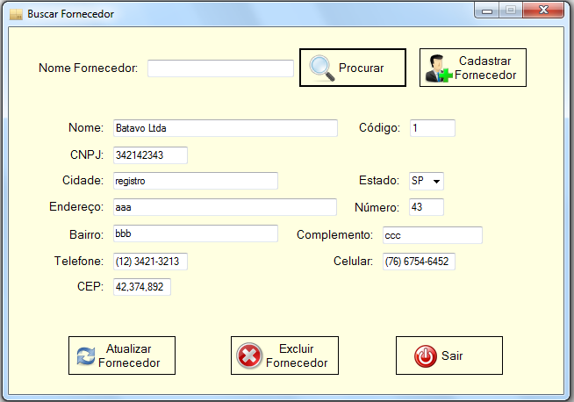

Fonte: Do próprio autor, 2015.

**Figura 4 – Tela Buscar Funcionário em execução**

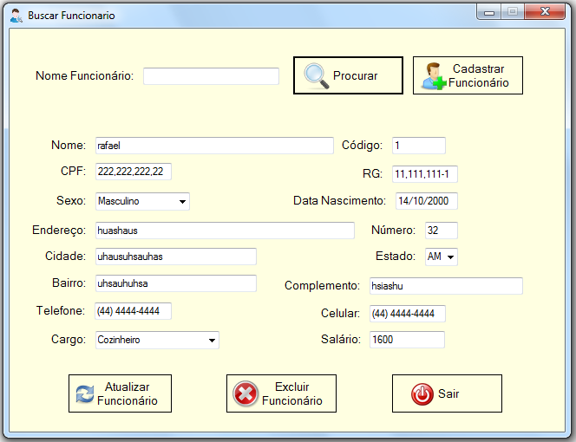

Fonte: Do próprio autor, 2015.

**3.4 Telas do Aplicativo**

Depois das análises e resultados de entrevistas e outros artigos, foi desenvolvido o aplicativo com funcionalidades para controle acadêmico do professor, incluindo aplicativos, para o ensino de matemática voltados para os alunos de ensino médio, com intuito de facilitar o aprendizado.O aplicativo foi desenvolvido para conexão de banco de dados externa, utilizando conexão com *Mysql*, onde os dados serão enviados e poderão ser acessados pelo aplicativo, em qualquer servidor externo aonde se encontra o banco de dados da aplicação.

**Figura5- Tela Menu Principal Aplicativo**

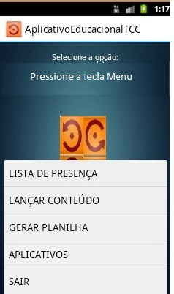

Fonte: Do próprio autor, 2015.

**Figura6- Tela Lista de Presença**

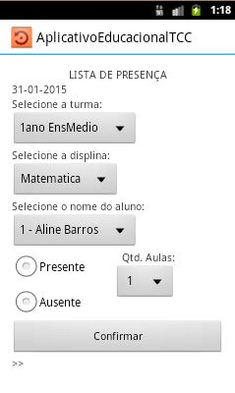

Fonte: Do próprio autor, 2015.

**3.5 Site**

Depois das análises e resultados de entrevistas e do funcionamentos do software foi desenvolvido um site para divulgação do estabelecimento onde no mesmo pode ser cadastrados noticias, eventos....

**Figura7- Tela Inicial Site**

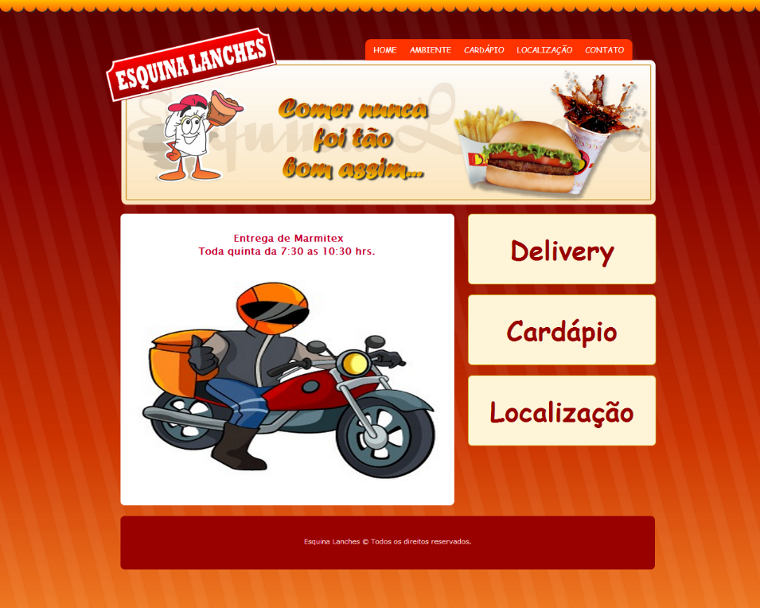

Fonte: Do próprio autor, 2015.

**Figura8- Tela de Cardápio**

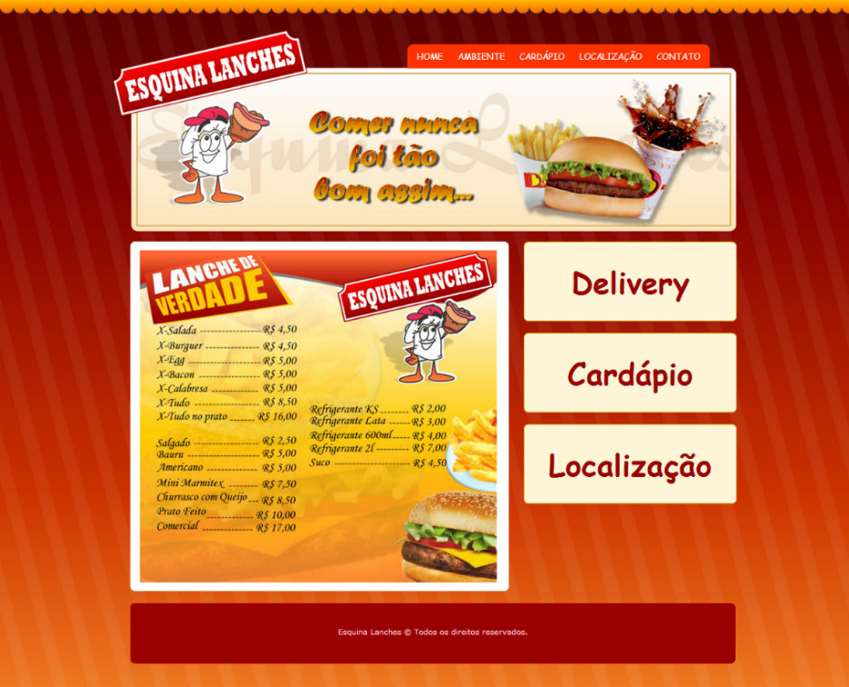

Fonte: Do próprio autor, 2015.

**3.6 Arduino**

Com a devida necessidade de controlar as vagas de estacionamento, foi desenvolvido uma maqueta com sensores em plataforma arduino, para controlar as vagas do estacionamento disponível ....

**Figura9- Maquete Funcionamento Arduino**

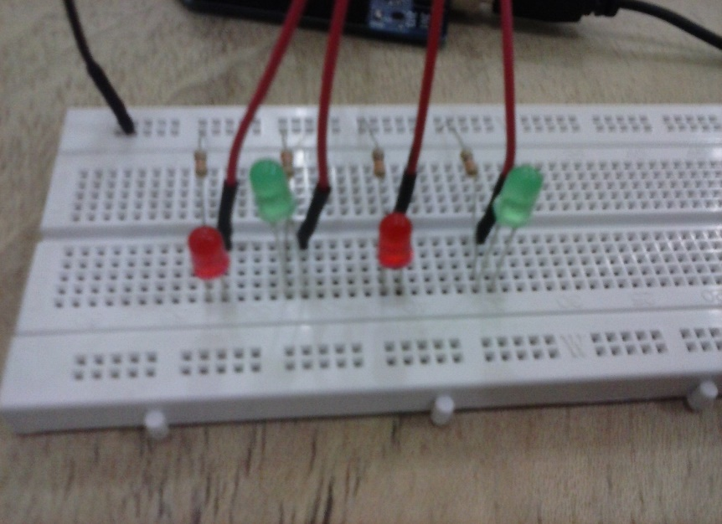

Fonte: Do próprio autor, 2015.

**Figura10- Maquete Projeto Arduino**

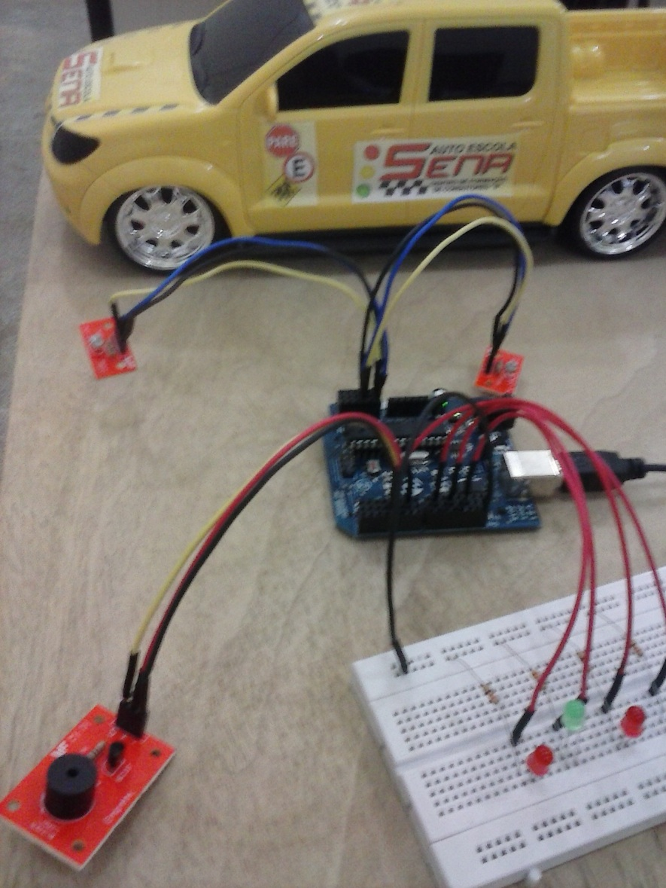

Fonte: Do próprio autor, 2015.

**4 CONCLUSÃO**

É a parte final do trabalho, na qual serão respondidas as questões esclarecedoras colocadas na delimitação do problema e será também verificado se os objetivos alcançaram ou não os resultados propostos.

Assim como a Introdução, as Considerações Finais devem ser escritas com as suas próprias palavras e nunca devem ser copiada de alguma obra com tema semelhante. Não deve conter novas informações, mas somente aquelas provenientes do seu próprio trabalho.

Exemplo:

O contato com a tecnologia é muito válido faz com que o aluno tenha maior desenvolvimento de raciocínio por estar em contato com coisas que lhe trazem interesse, o uso de aplicativos na educação faz com que a curiosidade, atente o aprendizado de uma forma dinâmica e descontraída, por isso o desenvolvimento do aplicativo educacional foi muito válido para que haja interação do aluno com a tecnologia, somando aprendizado e conhecimento.

O verdadeiro valor da tecnologia junto à educação, permite que ferramentas sejam usadas para auxiliar em diferentes tarefas, que até então não poderiam ser realizadas em um ambiente tradicional e mostrando que é possível o desenvolvimento de um novo mundo para a educação

Por fim, pode-se dizer que os dispositivos móveis veio para facilitar qualquer área de desenvolvimento até mesmo na educação, o aplicativo desenvolvido neste projeto, futuramente terá aplicativos acoplados ligados a outras disciplinas de aprendizado. Pois a tecnologia só vem a somar na educação.

****5. REFERÊNCIAS BIBLIOGRÁFICAS****

**COM UM AUTOR**

SOBRENOME DO AUTOR, Nome do autor. **Título do livro**. Edição. Local de publicação: Editora, data de publicação. Total de páginas.

**Exemplo:**

CHIAVENATO, Idalberto. **Administração**: teoria, processo e prática. São Paulo: McGraw-Hill, 1985. 381 p.

**COM 2 OU 3 AUTORES**

SOBRENOME DO 1º AUTOR, Nome do autor; SOBRENOME DO 2º AUTOR, Nome do autor. **Título do livro**. Edição. Local de publicação: Editora, data de publicação. Total de páginas.

**Exemplo 2 autores:**

YOUSSEF, Antonio Nicolau; FERNANDEZ, Vicente Paz. **Informática e sociedade**. São Paulo: Ática, 1988. 61 p.

**MATERIAL ON-LINE**

**Colocar o nome do autor, do artigo acessado e o site e data que foi acessado**

**Exemplo**

NISHIMURA, Gerson et al. **Produção científica em jogos e brincadeiras.** Disponível em: <http://www.umc.br/_imgs/XV_congresso/artigos/Gersonishimura.pdf>.Acesso em: 10 Mai. 2014

FERREIRA, Karina et al. **A tecnologia móvel à favor da educação.** Disponível em: < www.fatea.br/seer/index.php/janus/article/viewFile/916/699>.Acesso em: 08 Mai. 2014

**OUTROS EXEMPLOS:**

FUNDAÇÃO PADRE ANCHIETA, Centro Paula Souza, ***Analise e Gerenciamento de dados***, São Paulo, 2010.

FUNDAÇÃO PADRE ANCHIETA, Centro Paula Souza, ***Programação de Computadores***, São Paulo, 2010.

Gameiro, Antônio, ***Introdução à Programação Visual Basic***, 2010.

FUNDAÇÃO PADRE ANCHIETA, Centro Paula Souza, ***Planejamento e Desenvolvimento TCC***, São Paulo, 2011.